Хобби воспитателя как средство преобразования среды, окружающей ребенка. Мини – музей в старшей группе

« Необычные магниты».

Воспитатель: Сабанцева Н.Н.

Цель: развитие познавательного интереса и познавательно-исследовательской деятельности у детей дошкольного возраста через коллекционирование.
Задачи:
- познакомить детей с коллецией магнитов;
- развивать умение детей наблюдать, сравнивать, анализировать, обобщать, делать выводы;
- развить познавательный интерес и познавательную активность детей;
- развивать внимание, логическое мышление у детей;
- закреплять колличественный и порядковый счет
- воспитывать дружеские взаимотношения детей друг с другом.

Ход совместной образовательной деятельности:

В- Встали дети дружно в круг,
Ты мой друг и я твой друг,
Вместе за руки возьмемся
И друг другу улыбнемся.

В- доброе утро ребята! А вы знаете, я недавно посетила город Москву. Москвичи мне на память подарили магнит Москва. Вот он! Как вы думаете, куда я его определила в своей квартире? Я его повесила на холодильник, потому что он легко примагничивается к нему. А вы знаете, у меня на холодильнике много магнитиков, а у кого ещё есть? (ответы детей). А потом мне мои коллеги привезли из путешествия еще магниты. И у меня их стало появляться все больше и больше. А вы знаете , что когда люди собирают и копят какие – то похожие вещи, это называется коллекцией. Как вы думаете, что можно коллекционировать?
(ответы детей).
А вы хотите познакомиться с моей коллекцией магнитов?
Дети: да.
Ну тогда смотрите. Шторки открываются, коллекция появляется. Дети рассматривают.
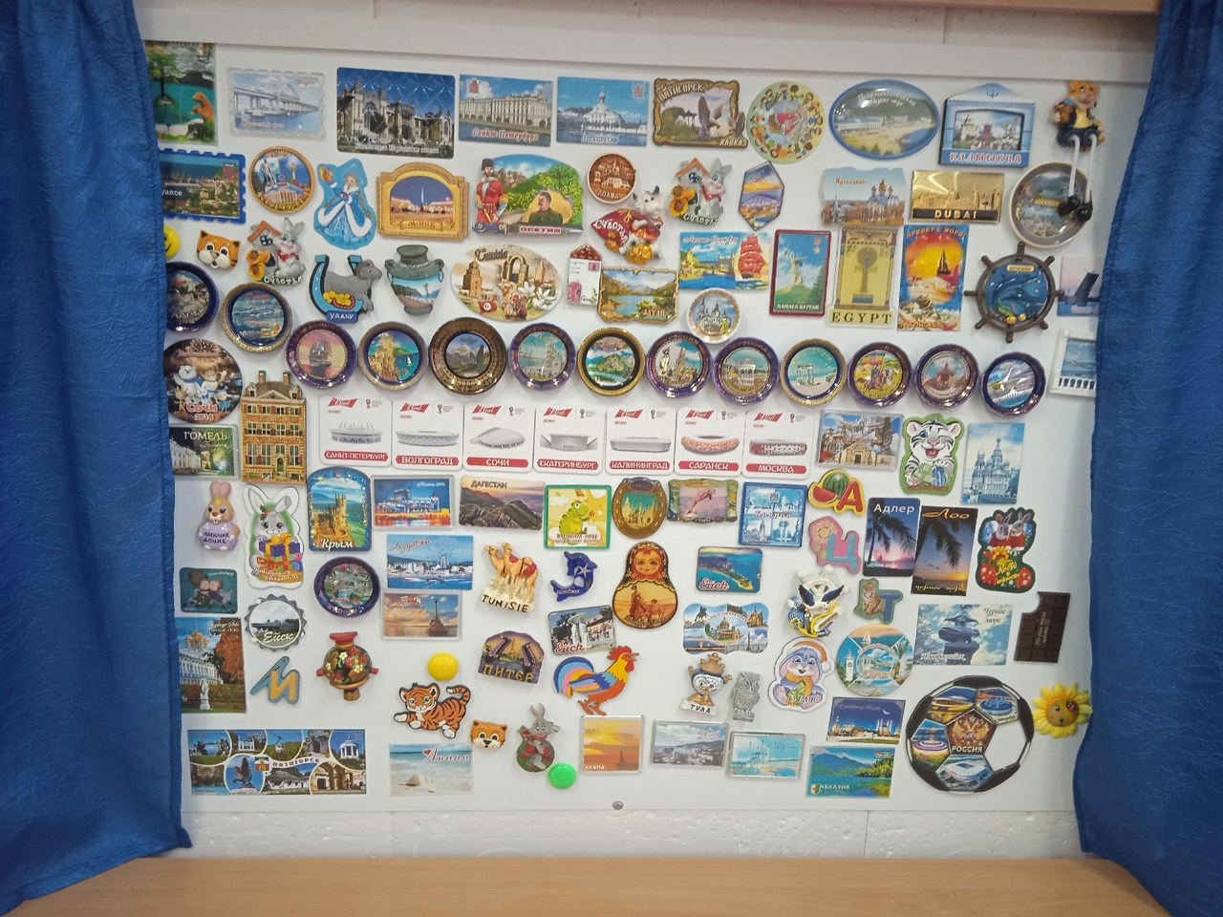
А совсем недавно мы с моим сыном придумали разные игры с магнитами. Хотите поиграть?
- Игра «Найди город»
(дети смотрят на иллюстрацию какого – то города и находят картинку с его изображением).

- Отгадай загадку. (дети отгадывают загадки и отыскивают магнит, на котором изображена отгадка).
Утром рано я проснусь,
Посмотрю — и засмеюсь,
Ведь в моё оконце
Ярко светит...(солнце)
Ходит важно по дорожке,
У него висят серёжки,
Кукарекает он вслух,
Потому, что он ... ( петух)
Дарить ее всем можно смело,
Она бывает черной, белой,
Еще с орехами бывает,
Ее все просто обожают
И не откажутся от сладкой
И ароматной...(шоколадки)
Хищная ночная птица,
Ее в лесу боятся мыши.
Говорят, очень умна,
Символ мудрости... (сова)
И шипит, и кряхтит
Воду быстро кипятит,
Он наелся угольков,
Вот для нас и чай готов.
Кран на брюхе открывает,
Кипяточек разливает. (Самовар)
- Игра «Чего не стало?» Давайте, ребята, посчитаем, сколько у нас на доске магнитов. Правильно 6. (на доске 6 магнитов, дети закрывают глаза, а воспитатель убирает один магнит.)
Ребята, вам понравилось играть с магнитами? А вы знаете , я совсем недавно узнала, что у одной девочки из нашей группы тоже есть своя коллекция. Хотите посмотреть? Вика нам сейчас расскажет, как у нее появилась эта коллекция.
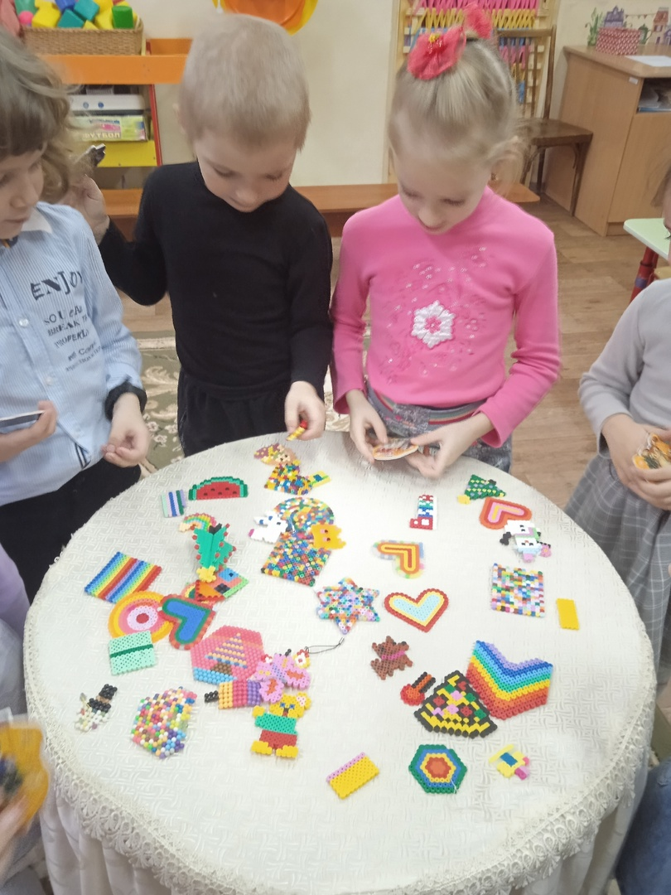
(дети рассматривают).
Заключение: ребята, вам понравились наши коллекции? А игры с магнитами? Что вам понравилось больше всего? А были сложные задания для вас? А как вы думаете, что можно сделать со своей коллекцией. (показать, поиграть, полюбоваться ей, подарить). Да, когда в коллекции предметы повторяются их можно подарить. Вот и я сегодня для вас приготовила маленькие подарочки. Воспитатель дарит магниты детям.
